Vie e Cap Grandi Comuni
Punto menù:
Questa tabella contiene le descrizioni delle Vie di grandi comuni con i relativi CAP(codici avviamento postali).
La tabella può essere caricata tramite l'importazione dati dagli archivi forniti dalle Poste.
per aggiungere una nuova via, è necessario compilare i campi richiesti →Aggiungi
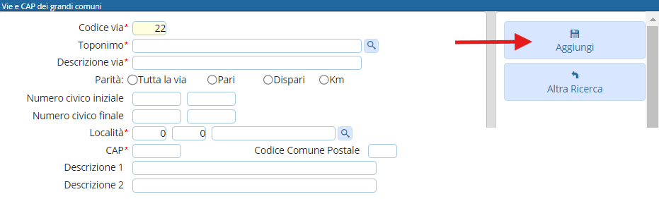
significato dei campi:
Codice via: Codice interno della via
Toponimo: Toponimo della via o strada
Descrizione via: Descrizione della via o strada
Parità:
- Tuttala via: il CAP è valido per l'intera via
- Pari: il CAP è valido per i numeri pari dall'iniziale al finale di seguito indicati
- Dispari: il CAP è valido per i numeri dispari dall'iniziale al finale di seguito indicati
- Km: il CAP è valido per i chilometri dall'iniziale al finale di seguito indicati
Numero civico Iniziale e Finale: Sono i numeri e sottonumeri civici iniziali e finali della via per cui è valido il CAP (se la parità è Km, anziché numeri civici si intendono chilometri)
Località: Località di appartenenza della via
CAP: Codice avviamento postale valido per la via o porzione di via indicata
Codice Comune Postale: Codice Comune Poste Descrizione 1: Descrizione generica per indicare eventuali interruzioni di numeri civici Descrizione 2: Descrizione generica per eventuale ufficio di recapito

